Conover DO and Munch SB (2002) Sustaining Fisheries Yields Over
Evolutionary Time Scales. Science 297：94-96

概要： 強い漁獲圧をかけると、人為淘汰が働いて水産資源の生活史形質などが変化する。今までの資源管理理論は、このことを無視してきた。本論文では、野外で採取したアトランティック・シルバーサイドという魚を約１０００匹ずつ６槽の容器で育て、６群を３グループに分けて、それぞれを孵化後190日目に大型個体90％を漁獲（larger-harvested)、小型個体90％を漁獲、無作為に90％漁獲し、４世代にわたって魚の増減などを観察した。その結果、大型魚をとり続けたグループは、はじめは最も高い漁獲量と最も重い平均体重を記録したが、世代を経るに従い、漁獲量、平均体重とも減少した。逆に９０％の小型魚を漁獲して大型魚を保護した群は第４世代では大型捕獲に比べてそれぞれ約２倍になった。これより、「資源保護上、大型魚を保護する方が長期的に効率的だ」と結論づけた。

書評： 漁獲の人為淘汰の影響を飼育実験とはいえ、明解に示した論文は先駆的である。しかし、結論は以下の点で不適切である。
まず、成長率に人為淘汰をかけているが、トレードオフを考慮していない。成長率を上げて何も失わないなら、野外でもゆっくりと成長率は上がっていたはず。おそらく、生存率、競争力など、飼育状態では気づかなかった何らかの能力が落ちているはずだろう。そのことを吟味せず、成長がよくなること＝望ましいと結論づけることは不適切である。
おおむね、このような適応進化は、生物の置かれた状況の変化を緩和する方向に働くが、逆の結果をもたらすほどではない。たとえば、乱獲により資源が減っても、成長率上昇などの補償機能が働くことがあるが、とった方が資源が増えるというのは、それほど一般的な現象とは言えないし、調べる前から適応力に過度の期待を抱くことは、予防原則上危険である。
次に、野外の水産資源は、多くは世代が重複している。多年魚の場合、同じ孵化日のコホートを同じ年齢で大きなものと小さなものを分けて漁獲するわけではない。小型魚に対する強い漁獲圧は、早熟と成熟時体長の小型化をもたらすことが予想される。多くの場合、それが漁業にとって好ましい事態とは言えない。１年魚でも、多くは産卵期が広くまたがり、サンマやスルメイカでは春生まれと秋生まれが共存している。このような場合に小型魚ばかりをとると、産卵期の画一化（早期化）などの影響が出ることがすでにアユの養殖事業などで知られている（伝聞）。これが好ましい結果をもたらしているとは言えない。
以上、この実験は人為淘汰圧による成長率の変化を定量的かつ実証的に調べたものとして価値があるが、漁業に対する正しい知見を与えたものとは言えない。
ただし、頻度依存淘汰、密度依存淘汰の元では、必ずしも資源の再生産力が最大化するように自然淘汰が働く保障はない。したがって、漁獲圧のかけ方次第で、より生産力が増えるような状況も理論的には考えられる。Abrams(1992)は、消費者がいた方が餌生物の密度が増える可能性を示唆し、Matsuda & Abrams(1994)は、本来絶滅しなくてもよい消費者が適応進化によって絶滅する形質に変わってしまうことを理論的に示している。漁獲自身がもたらす人為淘汰が予想外の結果を生み出す可能性があるという見解は、特に頻度依存淘汰の状況下では、無視すべきではない。

Abrams, PA 1992. Why don't predators have positive effects on prey populations? Evol. Ecol. 6:449-457.
Matsuda H & Abrams PA (1994) Timid consumers: self-extinction due to adaptive change in foraging and anti-predator effort, Theoretical Population Biology 45:76-91.

もう少し具体的に解析して、アユやサケの事例なども調べて、反論すべきでしょう。

Dear Hiroyuki,

I reread the paper and I talked to Conover and Munch at the American Naturalists meeting in Banff. I think this is worth working on further. They were surprised that the selection did not cause a decrease in swimming speed (which was the cost of rapid growth they had shown in their previous work). Munch was not sure whether the technician did a good job of measuring swimming speeds. In any case, there were no predators in the system they set up, so this potential disadvantage of faster growth did not occur. I am particularly interested in the interaction of changes in growth physiology and changes in the food supply when fishing reduces population levels of a given species. However, I won't have too much time to work on this until late in August of middle of September.

Peter Abrams (2002) Will Small Population Sizes Warn Us of Impending Extinctions? Am.Nat.vol. 160, in press
概要 Handling timeのあるprey-predator系では、消費者Nへの漁獲圧（死亡率）を上げると、右上図のdN/dt=0のisocline（垂直の直線）が右へ移動する。それが餌生物ｄR/dt=0のisocline（放物線）の頂点より右で交われば安定で、左で交われば不安定である（図の閉曲線は、さまざまな漁獲率でのlimit cycle）。安定な領域では、死亡率の上昇は消費者Nの平衡個体数を下げる（常識的）。しかし、不安定領域では、漁獲率の上昇はNの平衡個体数及び平均個体数の増加を招く。
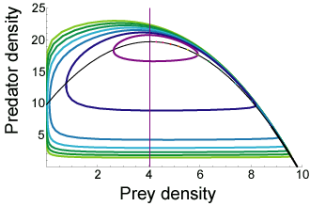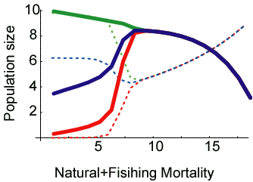
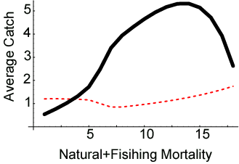
自然状態で不安定平衡点を持つ系で、時間とともに徐々に漁獲率を上げた場合、しばらくは平均資源量（注：漁獲量ではない）は増えていく。やがて資源は安定になることもあるが、その後破局が待っている。これは持続可能な利用とは言えない（本論文図2）。
乱獲問題は、消費者にもある（prudent predator仮説、松田「共生とは何か」108頁参照）。上記の消費者の摂餌率Cがあがると、資源量Nが増えるとは限らない（図3）。Cが大きすぎると「乱獲」になる。何らかの原因でCが徐々に減っていくと、最初は資源が増えていくが、早晩破局を迎える（図4）。
Vulnerability(c)が異なる2種を利用する消費者Nの場合にも、Nへの漁獲率または死亡率が増えていっても平均資源量はほぼ横ばいだが、やがて破局が来る場合がある（図5）。2prey-2predatorで（消費者同士が餌を巡って）競争している場合では、ニッチが重複していないとき、Cijが減ると一時的に資源量が増え、やがて破局を迎える（図6）。
考察：このモデルが示す状況は、水産資源の崩壊の多くの例の元となるかもしれない。 また、減少率だけで絶滅危惧種を判定するIUCN基準ではこのような絶滅過程は評価できない。 資源量の増減を環境劣化の指標とするのは必ずしも適切ではない。 現在減っていなくても、「絶滅への負債extinction debt」を背負っていることはよくある。

